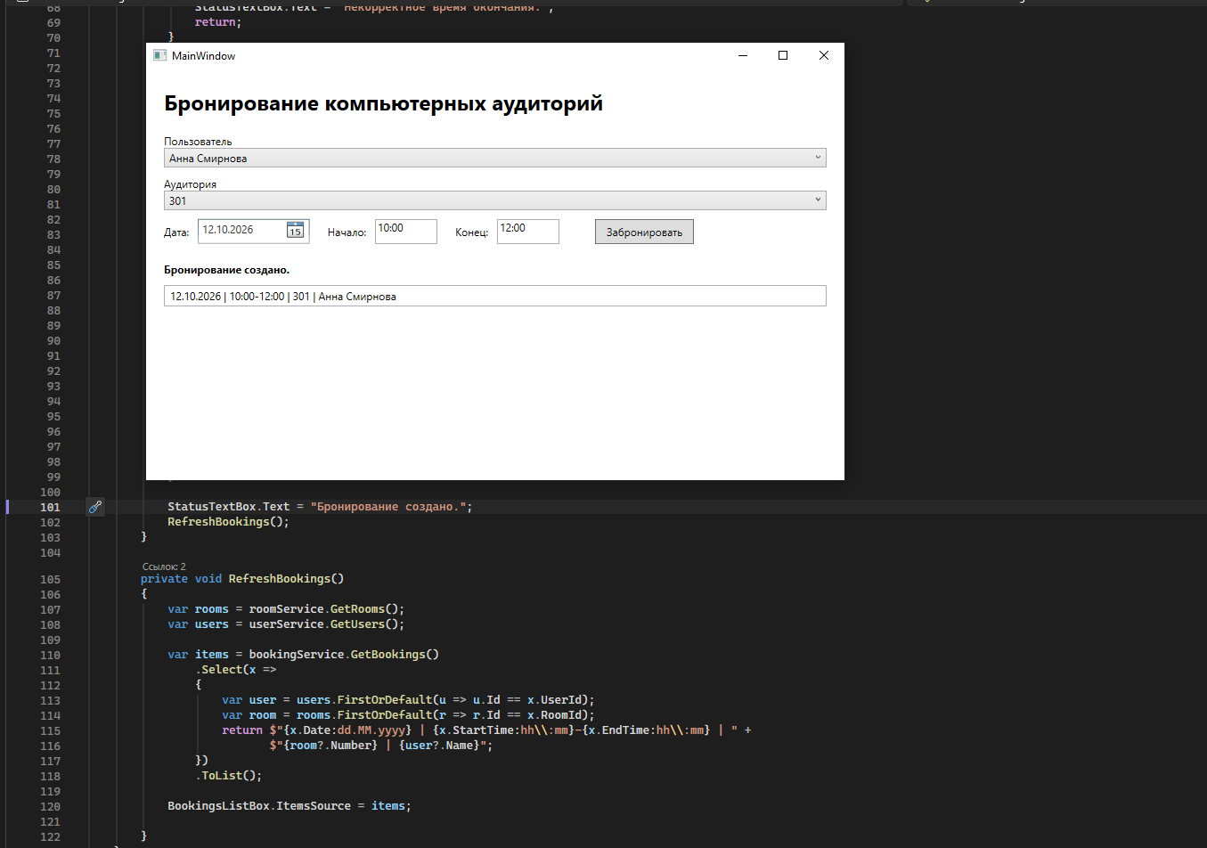
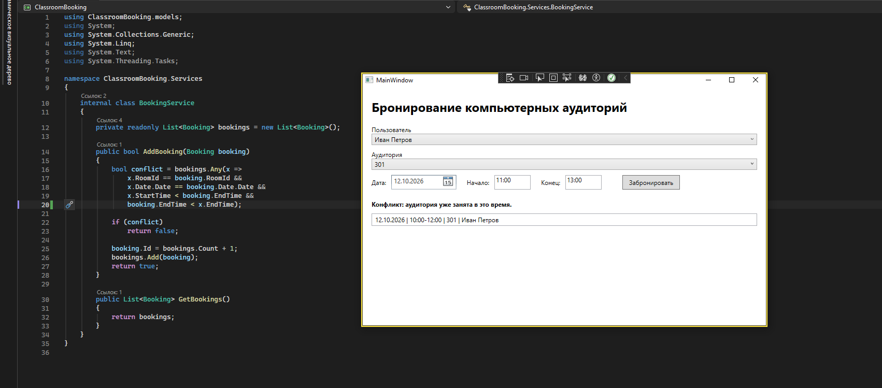
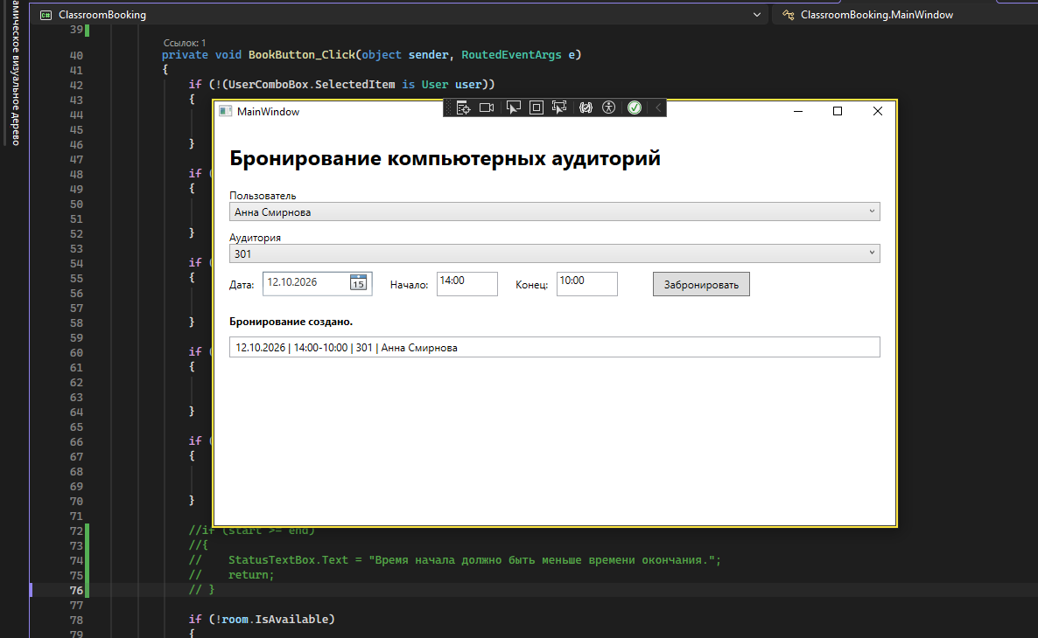
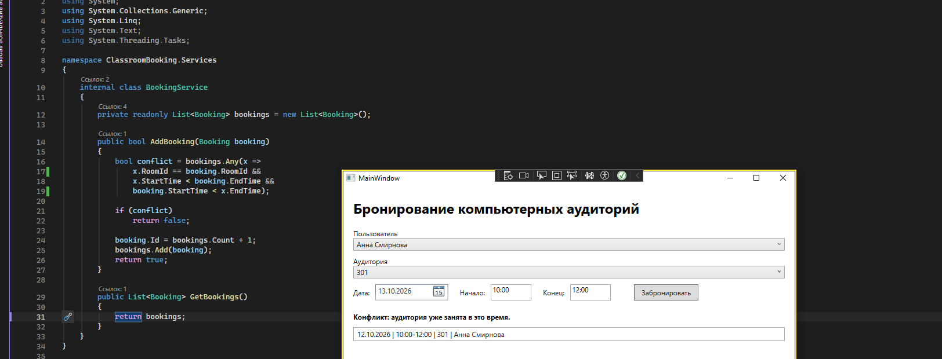

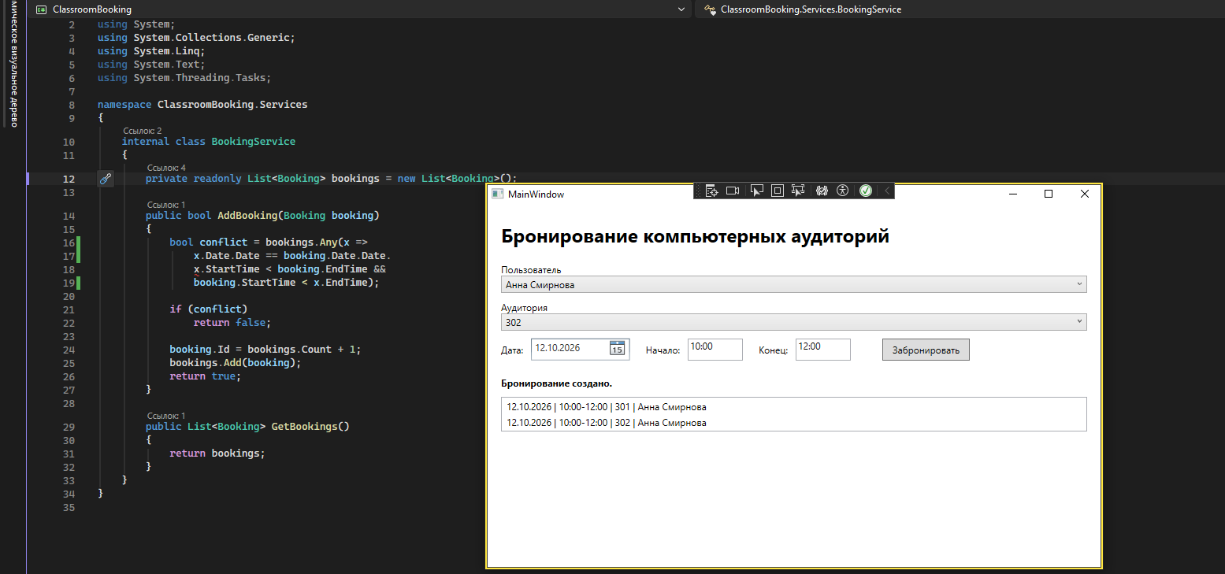

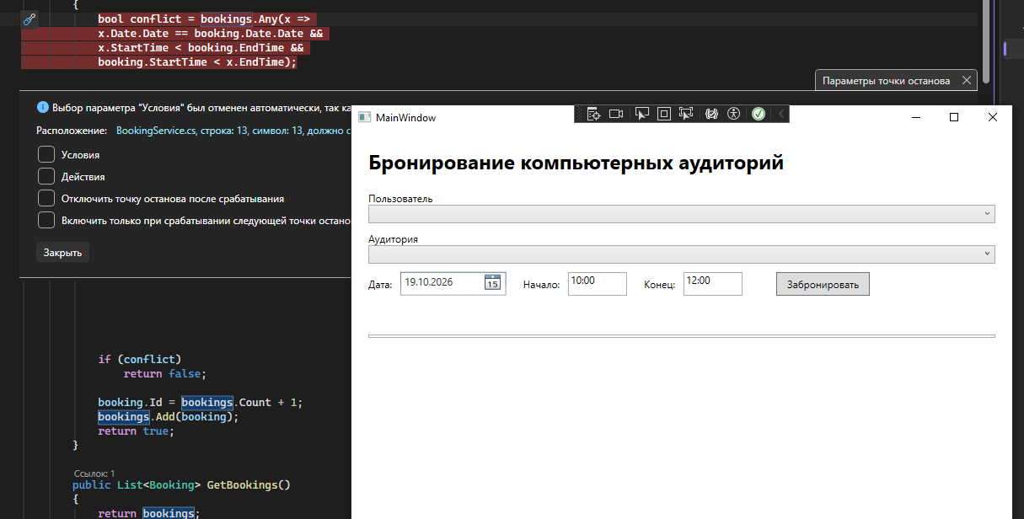

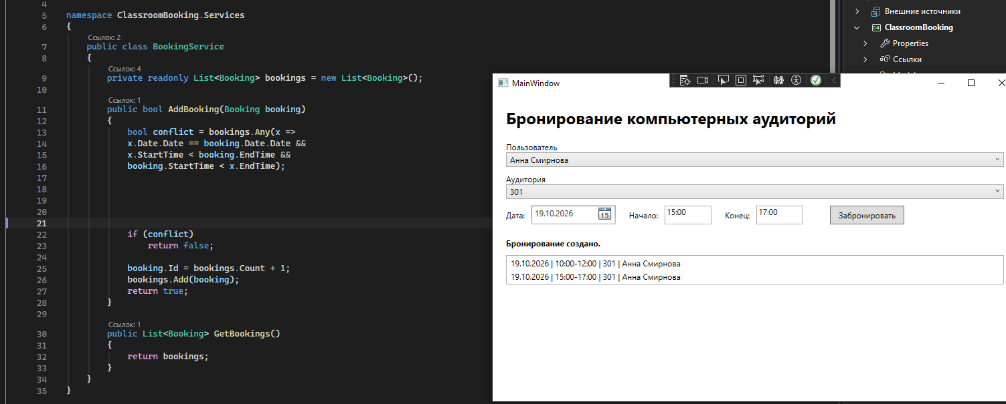

BUG-01 — Пересекающиеся бронирования одной аудитории
Файл/метод: BookingService.cs
Что изменено для создания бага: Временно изменить условие проверки пересечения так, чтобы конфликт временных интервалов не обнаруживался.
Шаги и тестовые данные: Аудитория 301; одна дата; первое бронирование 10:00–12:00; второе 11:00–13:00.
Ожидаемый результат: Второе бронирование отклоняется: интервалы пересекаются.
Фактический результат при внесённом дефекте: При дефектном условии приложение принимает второе бронирование либо не сообщает о конфликте.
Корневая причина: В проверке пересечения отсутствует/искажено сравнение временных интервалов.
Исправление: Вернуть проверку пересечения интервалов: существующее начало меньше нового окончания И существующее окончание больше нового начала.
Retest: после восстановления условия повторить тот же сценарий; ожидаемый результат должен быть получен.
Приоритет: Высокий. Статус после успешного Retest: Fixed.

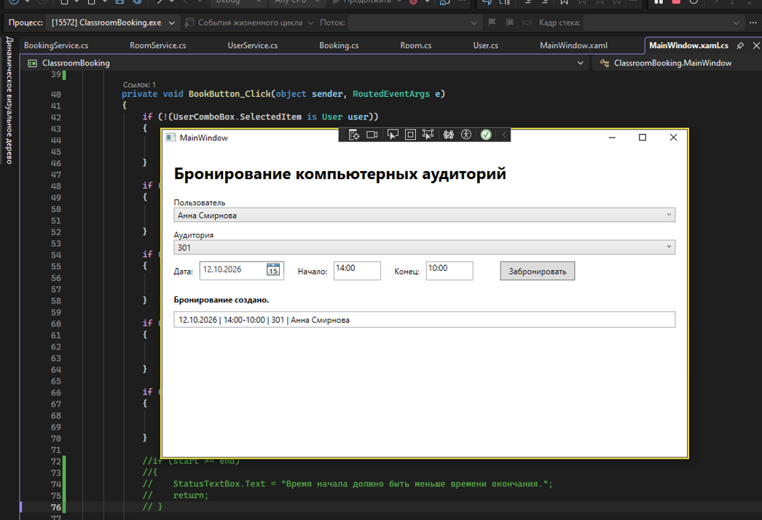

BUG-02 — Некорректный интервал времени
Файл/метод: MainWindow.xaml.cs, BookButton_Click()
Что изменено для создания бага: Временно отключить проверку startTime >= endTime.
Шаги и тестовые данные: Начало 14:00; окончание 10:00; выбранные пользователь и аудитория.
Ожидаемый результат: Бронирование запрещено, выводится понятное сообщение.
Фактический результат при внесённом дефекте: При отключённой проверке некорректный интервал может быть отправлен на сохранение.
Корневая причина: Проверка порядка времени закомментирована или не вызывается.
Исправление: Восстановить условие startTime >= endTime и запретить сохранение при его выполнении.
Retest: после восстановления условия повторить тот же сценарий; ожидаемый результат должен быть получен.
Приоритет: Высокий. Статус после успешного Retest: Fixed.

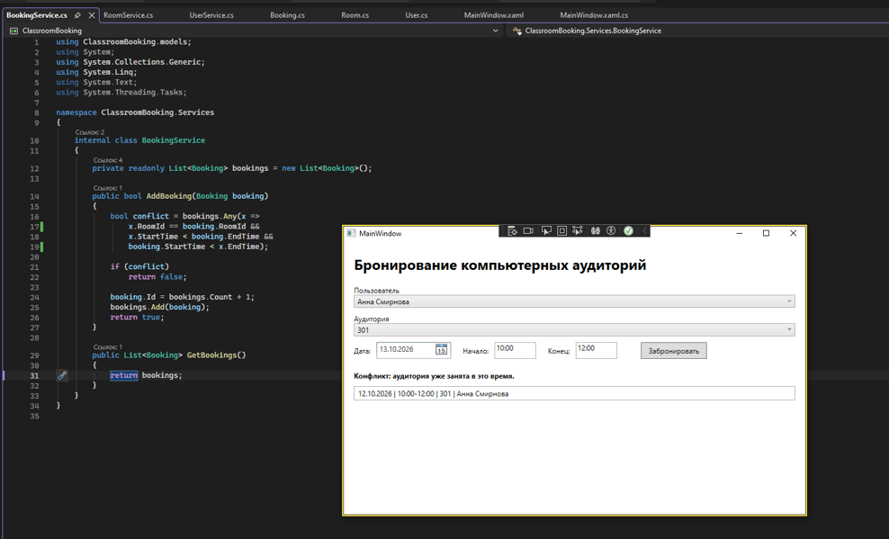

BUG-03 — Бронирование недоступной аудитории
Файл/метод: RoomService.cs и MainWindow.xaml.cs
Что изменено для создания бага: Установить для аудитории 305 IsAvailable = false и временно отключить проверку доступности.
Шаги и тестовые данные: Аудитория 305 со значением IsAvailable = false.
Ожидаемый результат: Недоступную аудиторию забронировать нельзя; пользователь получает сообщение.
Фактический результат при внесённом дефекте: При отключённой проверке приложение может создать бронь для аудитории 305.
Корневая причина: Перед созданием бронирования не проверяется IsAvailable.
Исправление: Вернуть проверку !room.IsAvailable до сохранения бронирования.

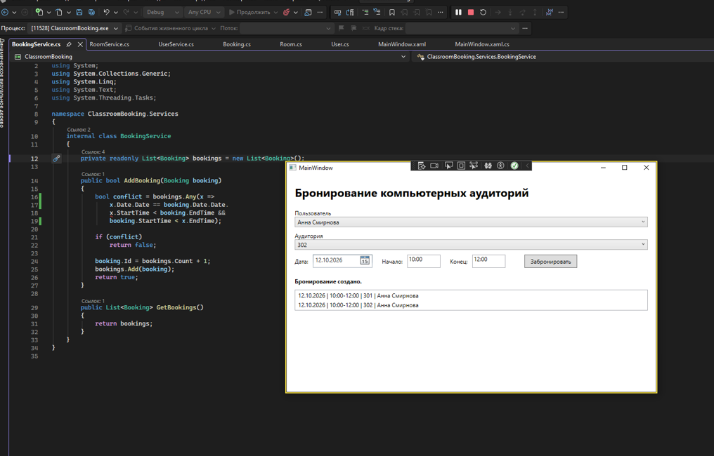

BUG-04 — Разные даты ошибочно конфликтуют
Файл/метод: Services/BookingService.cs, AddBooking()
Что изменено для создания бага: Удалить из условия конфликта сравнение даты бронирования.
Шаги и тестовые данные: Аудитория 301; сегодня 10:00–12:00; завтра 10:00–12:00.
Ожидаемый результат: Второе бронирование разрешено, поскольку даты разные.
Фактический результат при внесённом дефекте: При дефекте проверка считает бронирования конфликтующими несмотря на разные даты.
Корневая причина: В условии конфликта не учитывается дата бронирования.
Исправление: Вернуть сравнение x.Date.Date == booking.Date.Date.
Retest: после восстановления условия повторить тот же сценарий; ожидаемый результат должен быть получен.

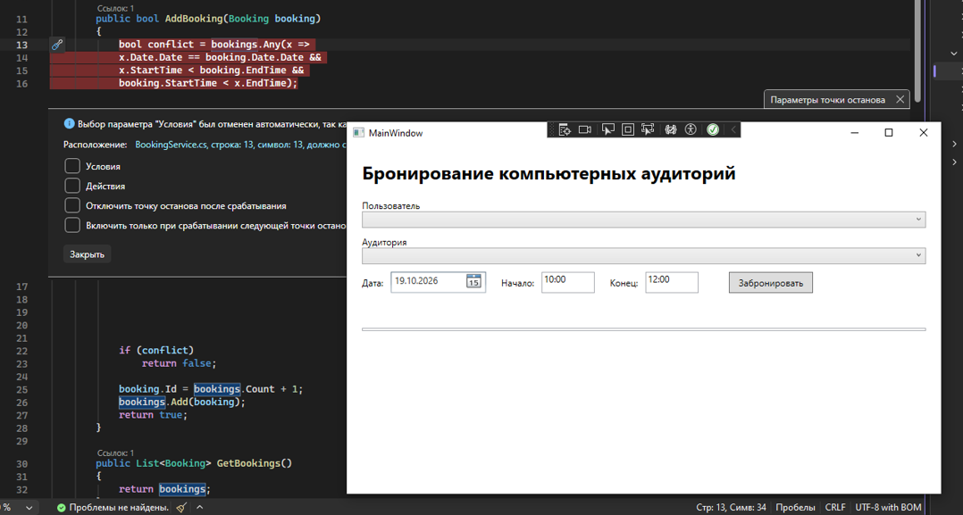

BUG-05 — Разные аудитории ошибочно конфликтуют
Файл/метод: Services/BookingService.cs, AddBooking()
Что изменено для создания бага: Удалить из условия конфликта сравнение RoomId.
Шаги и тестовые данные: Одна дата и время 10:00–12:00; первая аудитория 301, вторая 302.
Ожидаемый результат: Второе бронирование разрешено, так как аудитории разные.
Фактический результат при внесённом дефекте: При дефекте приложение ошибочно сообщает о конфликте между разными аудиториями.
Корневая причина: В условии конфликта не учитывается идентификатор аудитории.
Исправление: Вернуть сравнение x.RoomId == booking.RoomId.
Retest: после восстановления условия повторить тот же сценарий; ожидаемый результат должен быть получен.
ID | Название | Шаги воспроизведения | Ожидаемый результат | Фактический результат | Приоритет | Скриншот | Статус
BUG-01 | Пересекающиеся бронирования одной аудитории | Аудитория 301; одна дата; первое бронирование 10:00–12:00; второе 11:00–13:00. | Второе бронирование отклоняется: интервалы пересекаются. | При дефектном условии приложение принимает второе бронирование либо не сообщает о конфликте. | Высокий | Скриншот №2 | Fixed после Retest
BUG-02 | Некорректный интервал времени | Начало 14:00; окончание 10:00; выбранные пользователь и аудитория. | Бронирование запрещено, выводится понятное сообщение. | При отключённой проверке некорректный интервал может быть отправлен на сохранение. | Высокий | Скриншот №3 | Fixed после Retest
BUG-03 | Бронирование недоступной аудитории | Аудитория 305 со значением IsAvailable = false. | Недоступную аудиторию забронировать нельзя; пользователь получает сообщение. | При отключённой проверке приложение может создать бронь для аудитории 305. | Высокий | Скриншот №4 | Fixed после Retest
BUG-04 | Разные даты ошибочно конфликтуют | Аудитория 301; сегодня 10:00–12:00; завтра 10:00–12:00. | Второе бронирование разрешено, поскольку даты разные. | При дефекте проверка считает бронирования конфликтующими несмотря на разные даты. | Средний | Скриншот №5 | Fixed после Retest
BUG-05 | Разные аудитории ошибочно конфликтуют | Одна дата и время 10:00–12:00; первая аудитория 301, вторая 302. | Второе бронирование разрешено, так как аудитории разные. | При дефекте приложение ошибочно сообщает о конфликте между разными аудиториями. | Средний | Скриншот №6 | Fixed после Retest

Итоговый вывод:
В ходе практической работы были рассмотрены ошибки при бронировании аудиторий. Проверены пересечение бронирований, корректность времени и доступность аудитории. Также проверено, что брони на разные даты и в разных аудиториях не должны конфликтовать. После исправления условий проверки необходимо повторно выполнить тесты. Отладка помогает найти причину ошибки и убедиться, что программа работает правильно.
ответы на контрольные вопросы:
- Зачем дефекты в этой работе создаются специально?
Обучение: Чтобы вы научились находить, локализовать и оформлять баги на заведомо сломанном коде.
Безопасность: Чтобы вы практиковались в изолированной среде, не ломая реальный рабочий продукт.
Предсказуемость: Чтобы преподаватель мог проверить, все ли критические ошибки вы способны обнаружить.

- Что обязательно должно быть в баг-репорте?
ID и заголовок (Summary): Что случилось, где и при каких условиях?
Шаги воспроизведения (Steps to Reproduce): Пошаговый алгоритм, как вызвать баг.
Фактический результат (Actual Result): Что программа делает на самом деле.
Ожидаемый результат (Expected Result): Как программа должна работать по ТЗ.
Окружение (Environment): Версия ОС, браузера, тестового стенда.
Серьезность и приоритет (Severity / Priority): Насколько баг опасен и как быстро его надо чинить.

- Что такое шаги воспроизведения?
Четкая последовательность действий пользователя, которая гарантированно приводит к проявлению дефекта. Пишутся лаконично, без двусмысленностей и лишних кликов.

- Зачем сравнивать ожидаемый и фактический результат?
Для выявления отклонений: Чтобы доказать, что программа работает некорректно. Разница между этими результатами и есть суть бага. Если они совпадают — дефекта нет.

- Для чего используется breakpoint (точка останова)?
Для приостановки выполнения программы на конкретной строке кода. Это позволяет разработчику «заморозить» время и изучить текущее состояние приложения прямо перед тем, как выполнится подозрительная команда.

- Какие значения полезно анализировать в Locals?
Локальные переменные: Их текущие значения прямо в момент остановки кода.
Параметры функций: Какие входные данные были переданы в текущий метод.
Флаги и счетчики циклов: Чтобы понять, почему логика свернула не туда или зациклилась.

- Что такое корневая причина (Root Cause) дефекта?
Первоисточник ошибки в коде или архитектуре, из-за которого возник сбой. Например, если на экране пишется «Ошибка 500» (симптом), то корневой причиной может быть опечатка в SQL-запросе к базе данных.

- Чем Fix отличается от Retest?
Fix (Исправление): Это работа программиста по изменению кода с целью устранить баг.
Retest (Повторное тестирование): Это работа тестировщика, который проверяет ту же самую логику после фикса, чтобы убедиться, что баг пропал.

- Когда баг можно перевести в статус Fixed?
Когда разработчик исправил код, проверил его у себя локально и отправил (влил) изменения в тестовую ветку/стенд для команды QA.

- Почему после исправления одного условия нужно проверить нормальный сценарий?
Эффект домино: Исправление одного условия (например, обработка редкой ошибки или крайнего значения) могло легко сломать базовую логику, которая раньше работала идеально. Такая проверка называется регрессионным тестированием.

